Alimentos pré e probióticas – Instagram/ Facebook

Kefir
Este alimento tem muitos nomes: Kefir, Kéfir, quefir, kephir, cogumelos tibetanos, plantas do iogurte, cogumelos do iogurte etc. O nome original Kefir vem do turco e quer dizer “bem-estar” ou bem-viver”.
Apesar de no Brasil parecer um alimento da moda, esta bebida fermentada já era usada por alguns povos antigos, que residiam na área do Cáucaso, região entre a Europa e a Ásia, hoje territórios da Turquia, Rússia, Armênia e outros países.
Os habitantes dessa região nos tempos antigos viajavam muito e um dos alimentos para essas viagens era o leite. Descobriram que nos recipientes de transporte dava uma crosta que mudava o sabor do leite, o deixando mais saboroso. A partir dessa descoberta temos o kefir de leite, chamado também de kefir real.
O kefir é uma colônia de microrganismos, que podem conter bactérias e leveduras. Cada colônia tem uma composição diferente, dependendo do tipo de cultura que se faz, podendo usar leites de origem animal, vegetal e água. Porém, em leites vegetais não se reproduz novas culturas.
Essas colônias no Brasil podem ser adquiridas pela internet, por meio de doação ou venda de quem tem culturas, pois ainda não temos uma produção industrial do produto, como acontece na Europa e Estados Unidos.
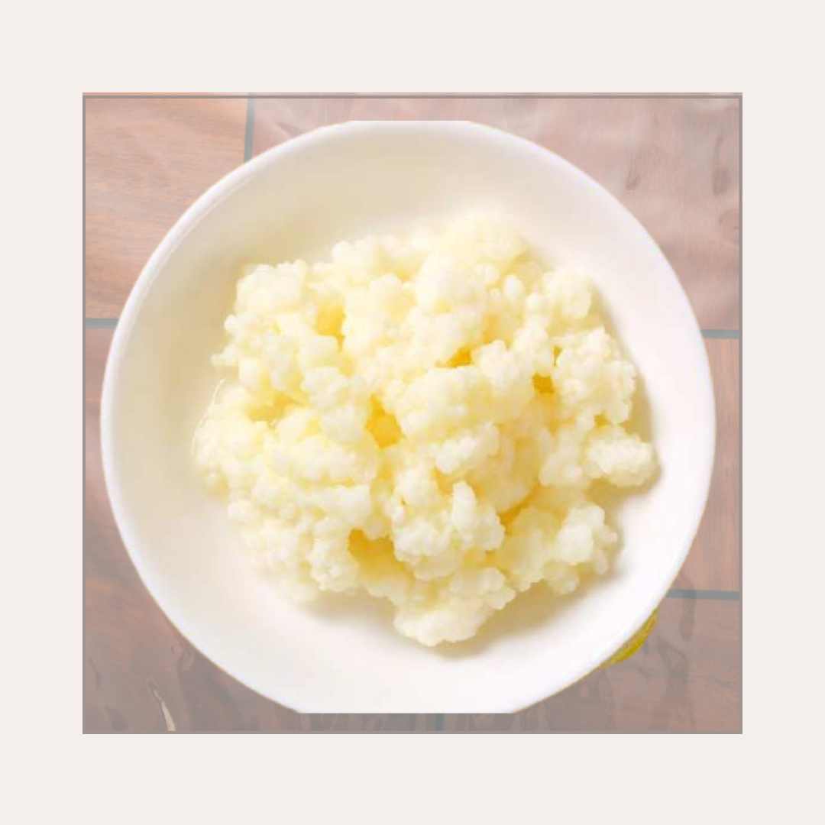

Kefir de leite
Os grãos do kefir de leite têm uma aparência opaca, brancas ou branco-amareladas, similar com a couve-flor ou pipoca, de tamanho assimétrico e bem pequenos.
Sua produção acontece pelo contato da colônia de microrganismos com o açúcar do leite – a lactose – e uma temperatura elevada e constante – ideal de 24°C a 27°C: quanto mais quente, mais rápida sua fermentação, a partir de 12 até 72 horas. Em temperaturas muito baixas a produção não é realizada, sendo bom para o transporte de doações ou venda de colônia, que no Brasil são as formas de se ter os grãos de kefir, pois sua produção é totalmente artesanal.
Após sua produção, separe a colônia com uma peneira limpa e guarde a colônia de forma correta. A bebida deve ser refrigerada e ser consumida em até 3 dias.
A partir do kefir de leite é possível criar iogurte tipo grego, cream cheese e até queijos.
Estudos dizem que como o kefir utiliza-se da lactose para se reproduzir, a bebida fermentada final tem uma quantidade bem menor do açúcar do que se fosse um leite de origem animal sem o processo de fermentação. No entanto, após a fermentação ser realizada, em casos mais severos de intolerância a lactose ainda pode causar sintomas, por isso, não é recomendado seu uso por pessoas com esta alergia.
Também não é recomendado sua ingestão por pessoas que tenham problemas hepáticos, por ser uma bebida fermentada, pode conter uma pequena quantidade de álcool.
Outra contraindicação é o uso excessivo, assim como qualquer outra substância usada demais, pode ter efeitos que não queremos, como diarreia e dores abdominais, por ser um alimento considerado probiótico.
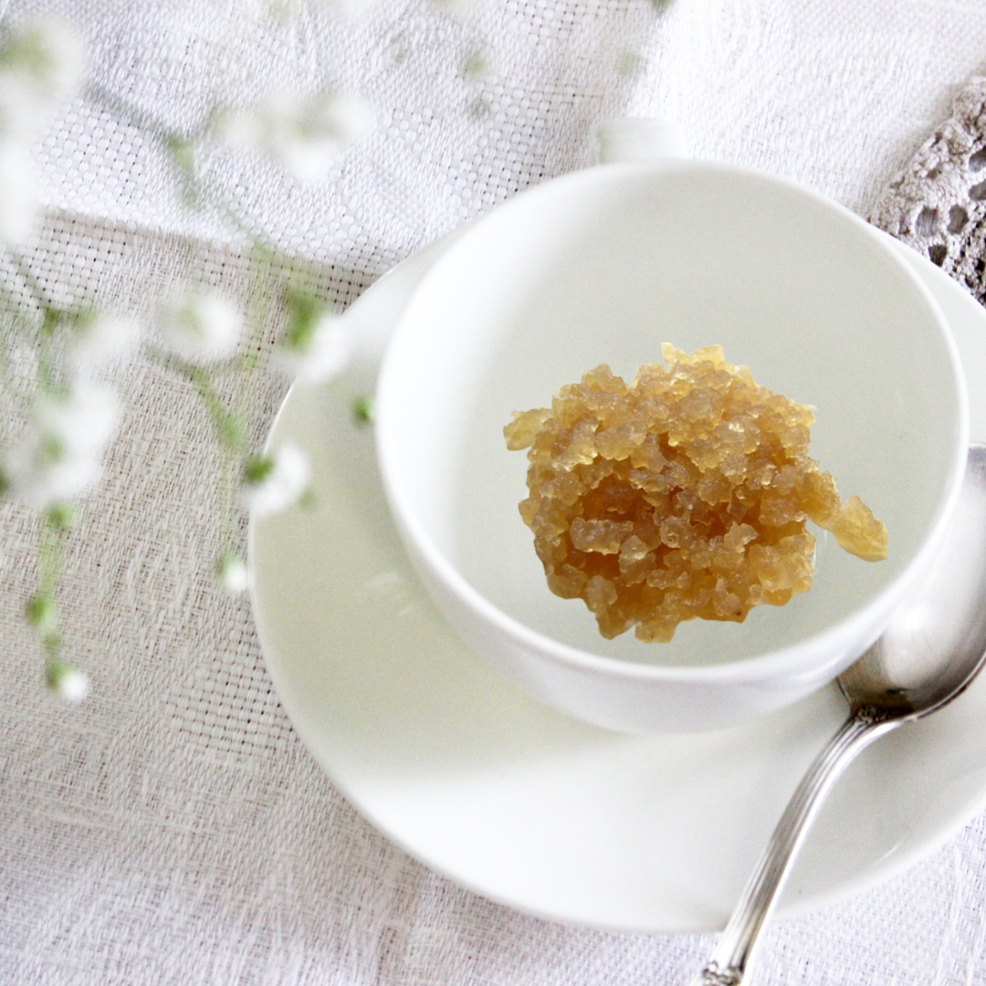

Kefir de água
Diferente dos grãos do kefir de leite, os grãos do kefir de água são transparentes, mais delicados e menores, não tendo um tamanho regular, parecidos com gelatina e podem ser hidratados ou desidratados.
Sua produção também ocorre do contato com o açúcar, mas não é recomendado a utilização de açúcar refinado, pois os produtos empregados na produção podem não gerar os resultados esperados na bebida.
Então, utilize o açúcar mascavo, caldo de cana, rapadura, açúcar orgânico, melaço ou demerara. O kefir de água será no final do processo uma bebida gaseificada e clara, sendo contra indicada a quem tem problemas hepáticos e para pessoas com câncer no trato gastrointestinal, porque pode conter, mesmo que baixa, uma concentração de álcool.
Para ter kefir de água, é possível usar grãos feitos neste processo ou serem usados grãos do processo de leite, mas este processo não é simples e deve ser feito com cuidado, não usando toda a colônia do leite, somente uma parte para o caso de não dar certo.
Você deve pegar uma parte da colônia ativa de leite e colocar em uma solução de 1 litro de água, com ¼ de açúcar escolhido e deixar por 5 dias em temperatura ambiente e local com pouca luz. Após este prazo, troque a solução e repita o processo com 12 a 24 horas menos que o procedimento anterior até que o método tenha tempo menor ou igual a 48 horas, que será o último processo de fermentação.
A vantagem do kefir de água é que este pode ser misturado a chás, frutas frescas, secas e até extratos como suco de limão ou laranja, para ser consumido como um refrigerante caseiro. Após ficar pronto ele pode ficar na geladeira e ser consumido entre 3 e 7 dias.

Como conservar os grãos de kefir
Após uma fermentação em água ou leite você deve tirar a colônia do líquido obtido e armazená-la no leite ou em água açucarada para continuar a produção da colônia.
Se os grãos tiverem uma cor verde, marrom ou amarela, descarte-os imediatamente, assim como aqueles que já não se reproduzem dentro do extrato adoçado.
Pelo menos uma vez por semana a colônia deve ser lavada, porque a fermentação pode gerar um líquido mais grosso senão estiver congelada.
Em caso de doação ou venda pode ser congelado, pois suas propriedades serão reativadas com líquido adocicado e calor. Se for no líquido da fermentação o procedimento precisa ser rápido para o kefir não estragar.
O processo de fermentação do kefir tanto em água quanto em leite deve ser feito em recipientes de vidro ou plástico e para separação use peneiras de silicone ou plástico, lavados e esterilizados com água quente.
O processo é feito em temperatura ambiente, diante disso cuidado com a colônia para ela não ficar muito tempo exposta e com os utensílios utilizados dentro do processo. Quando feita a receita do kefir que deseja, o recipiente será tampado com um pano, gaze ou fralda, preso com elástico, porque o ar é parte do processo de fermentação, colocado em local com pouca iluminação, como dentro do armário, então cuidado com formigas ou outros insetos.

Benefícios do kefir
O kefir por ser um considerado um alimento probiótico pode trazer muitos benefícios para a nossa saúde.
Segundo alguns estudos realizados pela USP, o kefir é melhor do que os iogurtes e leites fermentados que temos disponíveis comercialmente, porém, há milhares de tipos de colônias, por isso sua industrialização é tão difícil.
Seus efeitos são diretamente ligados à nossa microbiota intestinal. Estudos em animais mostram que o kefir, consegue auxiliar em casos de pressão arterial, problemas cardíacos, alergias, redução do colesterol e ainda tem a capacidade de ser anti-inflamatório e antifúngico.
Este alimento virou moda porque dizem que ajuda no emagrecimento. Ele, assim como qualquer outra substância, sozinho não fará milagre algum. Em uma dieta balanceada, ele pode ajudar no processo, uma vez que traz saciedade e tem menos calorias que o leite normal, além de ajudar no mecanismo da flora intestinal, que funcionando bem irá ajudar na perda de peso.
Por isso, caso você não tenha qualquer problema no fígado ou no trato gastrointestinal você pode consumir o kefir com moderação, sendo recomendado um copo por dia para aqueles que já tomam a bebida. Caso esteja começando, tome em colheradas para adaptação do organismo.

Cuidados com o kefir de água
Algumas coisas podem acontecer com seu kefir se você não tiver cuidados com ele, tanto os grãos para a água como para o leite.
Não use de forma alguma utensílios de metal, como cobre, alumínio ou estanho. Prefira os de plástico (BPA free) para mexer, coar ou armazenar – também pode ser um frasco de vidro.
Caso receba os grãos de kefir desidratados, abra a embalagem e coloque-os em um pote com 200 ml de água mineral, hidrate de 3 a 4 horas e depois descarte esta água. Os grãos nesse processo devem aumentar de tamanho, pois estavam inativos. Em nenhum momento do processo use água diretamente da torneira, porque contém cloro e irá matar sua colônia. Se não puder usar água mineral, ferva a água por cerca de 2 minutos e deixe esfriar – não faça o processo com a água ou os utensílios quentes para não perder sua cultura.
Após este primeiro procedimento de hidratação, com os grãos coados, coloque novamente no recipiente e coloque 200 ml de água mineral e uma colher rasa de açúcar, lembrando que pode ser mascavo, melado de cana ou demerara. Feche e deixe em local protegido por até 48 horas. Esta água também não será consumida. Repita o processo, porque os grãos estavam entorpecidos e a demora pode ser de até uma semana para eles voltarem ao processo normal de fermentação. Essa terceira água poderá ser tomada em no máximo três dias.

Como consumir o kefir
Para cada colher de cultura que você tenha de kefir de água você usará de 200 a 300 ml de água mineral ou fervida e fria e uma colher rasa de açúcar. Ele deverá ter um gosto ácido então, inicialmente, recomendo que desfrute de uma a duas colheres por dia até chegar a um copo.
No caso do leite o processo é o mesmo de fermentação dos grãos, no lugar da água coloque o leite – é recomendado que sejam os pasteurizados. O açúcar é opcional, pois a colônia usará a lactose para a fermentação.
Como o kefir não é um produto de consumo ancestral para os brasileiros, como acontece para os europeus e os asiáticos, a recomendação de começar devagar é para que nosso corpo se acostume com a substância fermentada e não cause efeitos indesejados.
A troca da mistura da água ou leite para a permanência da cultura é fundamental a cada três ou quatro dias. Em caso de viagens ou um período que você não poderá trocar a água/ leite de sua cultura por um tempo maior que o proposto ou mesmo não queira uma colônia grande de kefir, deixe-a na geladeira, porque a temperatura baixa irá fazer com que os grãos não se alimentem por até uma semana. Este processo não pode ser utilizado por mais de três semanas, pois os grãos morrem após um período longo de refrigeração.

Kefir de água hidratado
Quando adquirimos os grãos de kefir de água eles podem estar ou não hidratados.
Se os grãos estão hidratados o processo é simples: em um pote acrescente 200 ml de água mineral ou fervida e fria com uma colher rasa de açúcar de sua preferência e não sendo o refinado. Na postagem sobre os Cuidados sobre o kefir de água temos as dicas de como esterilizar e quais materiais podem ser usados para a preparação do kefir, tanto de água como de leite e como hidratar sua cultura de kefir, caso tenha a obtido desidratada.
Sugerimos que a primeira água após o recebimento do seu kefir seja desprezada e faça um novo processo para usufruir do seu kefir.
A medida indicada de água e açúcar é para cada colher de sopa de grãos de kefir. No caso do kefir de leite a medida é a mesma, porém, é opcional o uso do açúcar porque o leite já tem a lactose que será usada pela colônia para se alimentar e gerar o leite fermentado.

Kombucha
O kombucha é uma bebida fermentada a partir de chá adocicado, sua origem é na China, por volta de 220 a.C.
Seu nome vem da junção de duas palavras – Kombu que é o nome de uma alga marinha e chá – da Índia, que era o nome dado a bebida de infusão da planta Camellia sinensis ou chá-da-índia. Depois se descobriu que a cultura de bactérias não tinha relação com a colônia de algas, mas o nome já havia sido difundido.
Como é muito antigo o kombucha (fala-se kombutcha) tem muitos nomes pelo mundo, alguns deles são: kombuchá, kombuchia, fungo do milagre, fungo mágico, elixir da vida, vinho mongol, vinho indiano, cogumelo russo, fungo russo, Locomelo, esponja japonesa, fungo japonês, mola de Volga, Olinka, fungo do chá e em Angola é conhecido como Kissangua.
Mesmo tendo em seus vários nomes a palavra cogumelo ou alga, ele não é nenhuma dessas espécies. É uma zoogleia: biofilme resultante de uma intricada simbiose de bactérias e leveduras.
Apesar de o processo ser parecido com o Kefir, o kombucha pode ser encontrado para venda da bebida pronta, porque é industrializado em terras brasileiras e é encontrado em casas de produtos naturais e de nutrição.
O kombucha, como já falamos, é feito à base de chá adocicado principalmente o chá-preto, mas nada impede de usar outros chás para dar sabores diferentes a bebida como chá-verde, de hibisco, branco e outros. Depois de pronto é possível misturar a outros ingredientes como gengibre, laranja, limão, abacaxi etc., pois assim como o kefir de água ele terá uma aparência de refrigerante, já que gaseifica nas primeiras 24 horas de fermentação.
O scoby é a colônia de micro-organismos para fazer o kombucha. Pode ser comprado ou doado, assim como o kefir. Tem vários grupos, inclusive separados por cidade e estado e algumas lojas na internet que auxiliarão na sua busca por uma boa cultura de kombucha para fazer o seu na sua residência.

Como fazer meu kombucha
O processo de preparação do kombucha é muito próximo do kefir porque precisa de uma colônia de bactérias e leveduras, chamada de scoby, chá, açúcar, água mineral ou fervida e fria e os utensílios de vidro, inox ou plástico.
Lave todos os materiais que irá utilizar no procedimento com água quente e vinagre. As mãos devem ser bem higienizadas – lave bem e use álcool 70%, pois você irá manusear o scoby que também deve ser lavado com água corrente e vinagre. Para saber se a cultura está boa para consumo ela deve ter um leve cheiro de vinagre.
Faça um chá adocicado com 5 saches de chá-preto, verde ou branco, para 1 litro de água e 100 gramas de açúcar. Quando estiver frio, em um recipiente de vidro, coloque o chá e o scoby e tampe com um pano ou tela que deixe o ar passar, prenda com elástico e deixe em local escuro por 7 dias.
Após este período prove e verifique se está ácido com um leve doce. A partir dessa fermentação, separe o scoby em uma mistura de chá doce para que a produção da cultura continue. O líquido poderá ser misturado a outros ingredientes, como frutas em pedaços – maçã, abacaxi, melancia – ou extratos de frutas como limão ou laranja e deve colocado em uma garrafa que tampe bem para não perder o gás e ser consumido. Na geladeira pode ficar até 4 dias.
O scoby separado deve ser lavado a cada 2 ou 3 fermentações para retirar a pele mais escura. Se a cultura não produzir uma película ou não flutuar no chá, descarte-a. Pode guardar ou não na geladeira em uma solução de 500 ml de chá doce.

Probióticos
Os probióticos são produtos que podemos ingerir e contém culturas de micro-organismos que podem trazer benefícios a saúde, porque atuam diretamente na nossa microbiota intestinal.
O uso de probióticos têm capacidade de ajudar a prevenir algumas doenças e sintomas como obesidade, baixa imunidade, colesterol, pressão, problemas intestinais, doenças bucais como periodontite e cáries, câncer, ansiedade e estresse, já que não deixam as bactérias ruins que fazem parte da flora intestinal sejam mais presentes que as bactérias boas.
Temos vários produtos que são comercializados, como os leites fermentados, iogurtes e suplementos probióticos e ainda nessa disputa por nossa atenção temos os novos, mas nem tanto – kefir e kombucha.
O kombucha conseguimos encontrar para venda, mas o kefir ainda precisa ser uma produção artesanal.
O kefir e o kombucha, tem uma base de cultura de bactérias e leveduras que com o processo de fermentação, a bebida produzida tem efeitos probióticos, que vão ajudar no processo de digestão e equilíbrio da microbiota intestinal.
Tanto o kombucha quanto o kefir tem contra indicações. O kombucha não deve ser tomado por mulheres grávidas, pois pode ter a presença de bactérias abortivas em caso de não realização correta do processo e os diabéticos não devem ingerir por causa da glicose que é gerada na fermentação. A ingestão deve ser moderada, cerca de 150 ml por dia.
Já o kefir não deve ser ingerido por pessoas que tenham problemas no fígado ou no sistema digestivo comprovados.
Seus benefícios podem ser muitos. Em dietas balanceadas tanto o kefir quanto o kombucha trazem vantagens para nosso corpo: auxiliam no emagrecimento, pois regulam o intestino e dão a sensação de saciedade.
O kombucha auxilia em alguns problemas de saúde como por exemplo a gastrite, o funcionamento do fígado e em infecções urinarias, já que é líquido e sem componentes artificiais.

Microbiota intestinal
Em outros posts você deve ter visto que falamos de microbiota intestinal. A microbiota intestinal, também chamada de flora intestinal, são os micro-organismos que fazem parte do nosso intestino.
São mais de 300 trilhões de micro-organismos que nos ajudam na digestão e na imunidade. Cuidar da microbiota intestinal é uma das funções que temos quando ingerimos alimentos e bebidas, fazemos exercícios e cuidamos das emoções.
Devemos ter cuidado com nossa microbiota intestinal desde pequenos, pois assim podemos evitar vários problemas que podem surgir com o tempo.
A dieta tem muito a ver com a formação da microbiota e cada pessoa tem a sua. Estudos realizados com crianças africanas e europeias mostraram que as primeiras têm uma alimentação desde muito cedo rica em fibras e as segundas com uma dieta rica em gordura. Isso mostra que as pessoas africanas quase não têm problemas de saúde como o colesterol, bem mais comum em adultos europeus.
Assim se comprova que cuidar de nossa microbiota intestinal é extremamente necessário e nunca é tarde para começar a ter uma dieta mais equilibrada e usar os probióticos como o kefir e o kombucha para auxiliar no equilíbrio das bactérias que estão em nosso organismo e evitar problemas como pressão arterial, colesterol, irritações na pele, alergias, obesidade, doenças bucais como as cáries e periodontite, problemas intestinais e vaginais, baixa imunidade, ansiedade e estresse.

